СОВЕТ ДЕПУТАТОВ муниципального образования НАДЕЖДИНСКИЙ сельсовет Саракташского района оренбургской области
ЧЕТВЕРТОГО созыв

Р Е Ш Е Н И Е
Сорокового заседания Совета депутатов
Надеждинского сельсовета Саракташского района
Оренбургской области четвертого созыва

О признании утратившими силу некоторых нормативных правовых актов Совета депутатов муниципального образования Надеждинский сельсовет Саракташского района Оренбургской области

На основании решения Совета депутатов муниципального образования Надеждинский сельсовет Саракташского района Оренбургской области «О передаче части полномочий администрации Надеждинского сельсовета Саракташского района Оренбургской области по осуществлению внешнего муниципального финансового контроля на 2023 год» от 22.12.2022 № 83, решения Совета депутатов муниципального образования Саракташский район Оренбургской области «О принятии части полномочий от администраций муниципальных образований сельских поселений района по осуществлению внешнего муниципального финансового контроля на 2023 год», Соглашения между органом местного самоуправления поселения и органом местного самоуправления муниципального района о передаче полномочий по осуществлению внешнего муниципального финансового контроля, руководствуясь Уставом муниципального образования Надеждинский сельсовет Саракташского района Оренбургской области

Совет депутатов Надеждинского сельсовета

Р Е Ш И Л :
1. Признать утратившими силу следующие нормативные правовые акты Совета депутатов муниципального образования Надеждинский сельсовет Саракташского района Оренбургской области:
1.1. Решение Совета депутатов муниципального образования Надеждинский сельсовет Саракташского района Оренбургской области «О Контрольно-счетном органе – контрольно-счетной комиссии муниципального образования Надеждинский сельсовет» от 23.04.2012 года № 65.
1.2. Решение Совета депутатов муниципального образования Надеждинский сельсовет Саракташского района Оренбургской области «Положение о Контрольно-счетном органе муниципального образования Надеждинский сельсовет» от 27.03.2014 года № 127.
2. Настоящее постановление вступает в силу после его официального опубликования в Информационном бюллетене «Надеждинский сельсовет», подлежит обнародованию путем размещения на официальном сайте администрации муниципального образования Надеждинский сельсовет.
3. Контроль за исполнением данного решения возложить на постоянную комиссию по бюджетной, налоговой и финансовой политике, собственности и экономическим вопросам, торговле и быту (Сметанин С.Г.).

Председатель Совета депутатов Н.И.Андрейчева

Глава муниципального образования О.А.Тимко
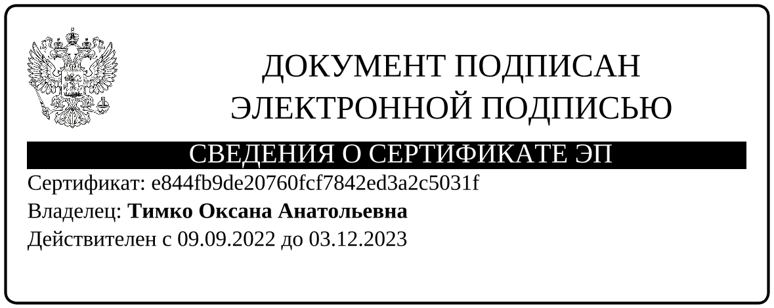

Разослано: администрации муниципального образования Саракташский район, прокуратуре района, официальный сайт администрации сельсовета, информационный бюллетень Надеждинский сельсовет, в дело

